上海海事局关于发布《上海海事局吴淞VTS用户指南》和《上海海事局洋山VTS用户指南》的通知

沪海指挥〔2019〕300号 2020年1月1日

各相关单位：

现将修订的《上海海事局吴淞VTS用户指南》和《上海海事局洋山VTS用户指南》予以发布，自2020年1月1日起实施，有效期至2024年12月31日。

原《关于公布<上海海事局吴淞VTS用户指南>和<上海海事局洋山VTS用户指南>的通知》（沪海事〔2008〕656号）同时废止。

特此通知。

附件：1. 上海海事局吴淞VTS用户指南

2. 上海海事局洋山VTS用户指南

3. 上海海事局VTS管理服务区域示意图

中华人民共和国上海海事局

2019年11月8日

附件1:

|  |  |  |  |  |  |
| --- | --- | --- | --- | --- | --- |
| 上海海事局吴淞 VTS 用户指南 | | | | | |
| 1.  概要 | 1.1  主管机关 | 上海海事局 | | | |
| 1.2  管理服务  区域 | 以下三个连线围成的水域：  1. 31°07′49″N /122°18′54.7″E、31°07′49″N/122°20′00″E、31°16′00″N/122°20′00″E、31°16′00″N /122°45′20″E、30°50′24″N /122°45′20″E、花鸟山北端、30°47′57″N/122°28′00″、30°52′00″N/122°28′00″E、30°52′00″N/122°18′00″E、31°00′00″N/122°18′00″E和大治河口连线；  2.浏河口浏黑屋（31°30′52.4″N/121°18′56.9″E）与崇明施翘河口施信杆（31°37′34.4″N/121°22′33.0″E）的连线；  3.黄浦江草临线对江轮渡码头连线。 | | | |
| 1.3  工作时间 | 24小时/7天 | | | |
| 2 .  适用  船舶 | 2.1  强制加入 | 1.客船  2.500总吨以上或船长大于60米的其他船舶  3.按有关国际公约和国内规范规定应配备通信设备及主管机关要求加入VTS系统的船舶。 | | | |
| 2.2  自愿加入 | 其他船舶 | | | |
| 3.  VHF  工作频道 | 3.1  分区及频道 | 长江口水域（具体范围：31°07′49″N /122°20′00″E、31°16′00″N/122°20′00″E、31°16′00″N /122°45′20″E、30°50′24″N /122°45′20″E、花鸟山北端、30°47′57″N/122°28′00″E、31°07′49″N/122°28′00″E连线围成的水域） | | | CH08 |
| CH65（双工）备用 |
| 长江口深水航道及附近水域（具体范围：圆圆沙应急锚地，圆圆沙灯船和D46浮连线并向北延伸至长兴岛南岸以东；122°28′E经度线以西；长江口深水航道北导堤、31°07′49″N/122°28′E连线以南；圆圆沙灯船、潜堤1灯浮、长江口深水航道南导堤、31°04′04″N/122°16′24″E、31°04′04″N/122°28′00″E连线以北水域） | | | CH09 |
| CH26（双工）备用 |
| 南槽航道及附近水域（具体范围：圆圆沙灯船与A54灯浮连线以东；122°28′E经线以西；圆圆沙应急锚地除外，圆圆沙灯船与潜堤1灯浮、长江口深水航道南导堤、31°04′04″N/122°16′24″E、31°04′04″N/122°28′00″E连线以南；大治河口、31°00′00″N/122°18′00″E、30°52′00″N/122°18′00″E、30°52′00″N /122°28′00″E连线以北水域） | | | CH72 |
| CH26（双工）备用 |
| 吴淞口、外高桥及相关锚地水域（具体范围：Q10灯浮、67灯浮、66灯浮、A72灯浮、31°24′26″N/121°30′48″E以及吴淞口灯塔连线以东；D46浮与A54灯浮连线及其向岸边的延长线以西；吴淞口灯塔、101灯浮、31°23′24″N/121°31′22″E连线以北水域） | | | CH71 |
| CH61（双工）备用 |
| 宝山航段及附近水域（具体范围：长江浏河口上海港港界线以东；67灯浮、66灯浮、A72灯浮、31°24′26″N/121°30′48″E、吴淞口灯塔连线以西；自67灯浮起，宝山航道、宝山北航道、浏河警戒区及宝山北锚地的北边界以南水域） | | | CH73 |
| CH27（双工）备用 |
| 吴淞VTS黄浦江水域（具体范围：黄浦江草临线对江轮渡码头连线，至吴淞口灯塔、101灯浮、31°23′24″N/121°31′22″E三点连线之间水域） | | | CH11 |
| CH19（双工）备用 |
| 3.2 报告线 | 下列7点连线：  1. 31°07′49″N /122°18′54.7″E  2. 31°07′49″N /122°20′00″E  3. 31°16′00″N /122°20′00″E  4. 31°16′00″N /122°45′20″E  5. 30°50′24″N /122°45′20″E  6. 花鸟山北端  7. 30°47′57″N/122°28′00″E | | | L1 报告线 |
| 长江浏河口上海港港界线（浏黑屋与施信杆连线）； | | | L4 报告线 |
| 吴淞口灯塔与101灯浮、31°23′24″N/ 121°31′22″E连线； | | | L5 报告线 |
| 黄浦江草临线对江轮渡码头连线 | | | L6 报告线 |
| 4.  船舶报告要求 | 4.1  船位报告 | 报告时机：  通过VTS报告线（进入时）  报告内容：  船名、位置、动态 | | | |
| 4.2  锚泊报告 | 报告时机：  抛、起锚前15分钟  报告内容：  船名、位置、船长、船舶类型、本航次最大吃水和动态 | | | |
| 4.3  离泊报告 | 报告时机：  船舶离泊前15分钟  报告内容：  船名、位置、动态 | | | |
| 4.4  紧急情况报告 | 报告时机：  船舶发生交通事故、污染事故、设备故障、船员或旅客发生意外或者其他紧急情况  报告内容：  紧急情况的详细信息 | | | |
| 4.5  异常情况报告 | 报告时机：  发现助航标志或设施异常、碍航物、水域污染、突发恶劣天气、他船动态异常、船舶遇险以及有碍航行安全的其他情况  报告内容：  异常情况的详细信息 | | | |
| 4.6  活动报告 | 报告时机：  船舶准备实施下列活动：  （1）检修机电设备；  （2）试航、试车和测试磁罗经；  （3）演习；  （4）其他影响通航安全的活动。  报告内容：  活动的详细信息 | | | |
| 4.7 其他 | 拟在长江上海段锚地抛锚的船舶，应当在抵达锚地前1小时向吴淞VTS中心申请锚地或锚区；  配备了AIS并正确显示的船舶可以免于“船位报告”。 | | | |
| 5.  其他  信息 | 5.1 引航 | 长江口NO.1引航作业区：  长江口深水航道6号灯浮南北两侧 | | 北侧引航作业区中心点位置：31°07′16.2″N,122°25′33.0″E；  南侧引航作业区中心点位置：31°04′58.2″N,122°25′33.0″E。 | |
| 长江口NO.2引航作业区：  长江口一号锚地南侧和二号锚地北侧 | | 北侧引航作业区中心点位置：31°07′46.8″N,122°36′42.0″E；  南侧引航作业区中心点位置：31°04′34.8″N,122°36′42.0″E。 | |
| 长江口NO.3引航作业区：  南槽航道S9灯浮至上游2000米范围内 | | 北侧引航作业区中心点位置：31°03′11.5″N/122°12′16.3″E；  南侧引航作业区中心点位置：31°02′30.0″N/122°12′12.0″E。 | |
| 长江口深水航道大风浪引航作业区：  长江口深水航道D18-D22灯浮连线附近水域 | | 北侧引航作业区中心点位置：31°10′48″N/122°10′43.2″E；南侧引航作业区中心点位置：31°10′40″N/122°10′37.2″E。 | |
| 长江口南槽航道大风浪引航作业区：  S33-S31灯浮连线附近水域 | | 北侧引航作业区中心点位置：31°04′49.0″N/122°03′20.1″E，南侧引航作业区中心点位置：31°04′08.9″N/122°03′05.8″E。 | |
| 宝山引航交接区：  宝山航道通航分道内 | | 北侧引航交接区中心点位置：31°26′19.8″N/121°29′25.2″E；南侧引航作业区中心点位置：31°26′13.8″N/121°29′03″E。 | |
| 上海港引航站VHF频道 | | CH 69 | |
| 5.2  法律、法规、指南 | 《中华人民共和国海上交通安全法》《中华人民共和国船舶交通管理系统安全监督管理规则》《长江口船舶定线制(2008)》《长江口船舶报告制（2008）》《长江上海段船舶定线制规定（2017）》《长江口深水航道通航安全管理办法（2019）》《上海黄浦江通航安全管理规定（2017）》《上海海事局船舶交通服务系统安全监督管理办法（2008）》《1972年国际海上避碰规则》 | | | |
| 5.3 相邻 VTS及其工作频道 | 洋山VTS | CH13、CH14 | | |
| 南通VTS | CH10、CH11 | | |
| 舟山VTS | CH11、CH12 | | |
| 5.4吴淞VTS 通讯信息 | 地址：上海市宝山区淞浦路181号  电话：021- 56671002  传真：021- 56671003  微信公众号：吴淞海事局VTS青荷班组  邮箱：wsvts@shmsa.gov.cn | | | |

附件2：

|  |  |  |  |  |  |
| --- | --- | --- | --- | --- | --- |
| 上海海事局洋山 VTS 用户指南 | | | | | |
| 1.  概要 | 主管机关 | 上海海事局 | | | |
| 1.2  管理服务  区域 | 以下18点连线及岸线围成的水域：  1. 大治河口  2. 31°00′00″N/122°18′00″E  3. 30°52′00″N/122°18′00″E  4. 30°52′00″N/122°28′00″E  5. 30°47′57″N/122°28′00″E  6. 北鼎星岛北端  7. 30°44′20″N/122°16′58″E  8. 30°35′20″N/122°12′54″E  9. 30°31′23″N/122°32′48″E  10. 30°28′00″N/122°32′48″E  11. 30°28′00″N/122°27′36″E  12. 30°30′40″N/122°27′36″E  13. 30°32′00″N/122°20′30″E  14. 30°32′00″N/122°16′00″E  15. 30°28′49″N/121°42′30″E  16. 30°33′03″N/121°21′30″E  17. 30°32′55″N/121°16′00″E  18. 30°41′32″N/121°16′00″E | | | |
| 1.3  工作时间 | 24小时/7天 | | | |
| 2.  适用船舶 | 2.1  强制加入 | 1.客船；  2.500总吨以上或船长大于60米的其他船舶；  3.150总吨及以上拟在小衢山与西马鞍山岛之间穿越洋山港主航道的船舶。 | | | |
| 2.2  自愿加入 | 其他船舶 | | | |
| 3.VHF工作频道 | 3.1 分区 | 洋山深水港区及周边水域  （具体范围：东海大桥与以下各点连线及岸线围成的水域：  1. 大治河口  2. 31°00′00″N/122°18′00″E  3. 30°52′00″N/122°18′00″E  4. 30°52′00″N/122°28′00″E  5. 30°47′57″N/122°28′00″E  6. 北鼎星岛北端  7. 30°44′20″N/122°16′58″E  8. 30°35′20″N/122°12′54″E  9. 30°31′23″N/122°32′48″E  10. 30°28′00″N/122°32′48″E  11. 30°28′00″N/122°27′36″E  12. 30°30′40″N/122°27′36″E  13. 30°32′00″N/122°20′30″E  14. 30°32′00″N/122°16′00″E  15. 30°30′18″N/121°58′00″E  16. 30°40′00″N/121°58′00″E  17. 30°40′00″N/122°00′00″E） | | | CH13 |
| CH79（双工）备用 |
| 金山/临港水域  （具体范围：东海大桥与以下各点连线及岸线围成的水域：  1.30°40′00″N/122°00′00″E  2. 30°40′00″N/121°58′00″E  3. 30°30′18″N/121°58′00″E  4. 30°28′49″N/121°42′30″E  5. 30°33′03″N/121°21′30″E  6. 30°32′55″N/121°16′00″E  7. 30°41′32″N/121°16′00″E | | | CH14 |
| CH19（双工）备用 |
| 3.2 报告线和报告点 | 以下11点连线：  1. 30°47′57″N/122°28′00″E  2. 北鼎星岛北端  3. 30°44′20″N/122°16′58″E  4. 30°35′20″N/122°12′54″E  5. 30°31′23″N/122°32′48″E  6. 30°28′00″N/122°32′48″E  7. 30°28′00″N/122°27′36″E  8. 30°30′40″N/122°27′36″E  9. 30°32′00″N/122°20′30″E  10. 30°32′00″N/122°16′00″E  11. 30°30′18″N/121°58′00″E | | | L2报告线 |
| 以下5点连线：  1. 30°30′18″N/121°58′00″E  2. 30°28′49″N/121°42′30″E  3. 30°33′03″N/121°21′30″E  4. 30°32′55″N/121°16′00″E  5. 30°41′32″N/121°16′00″E | | | L3报告线 |
| 4. 船舶报告  要求 | 4.1 预报 | 下列船舶、设施应当在每日1600时前，将次日船舶靠离泊或通过东海大桥的计划向洋山VTS中心报告：  （1）国际航行船舶；  （2）客船；  （3）拖船船队或者顶推船－驳船组合体；  （4）500总吨及以上油船、散装化学品船、液化气船；  （5）1000总吨及以上其他国内航行船舶。  报告方式：  传真、电子邮件等形式  报告内容：  船舶(船名、呼号)、时间、吃水、货物、船舶尺寸(船型)，通过东海大桥的船舶还应当报告载重吨、水面以上最大高度、拟通过的通航孔名称。 | | | |
| 4.2  穿越航道报告 | 报告时机：  （1）船舶、设施拟从小衢山与西马鞍山岛之间、小衢山与黄泽洋灯船穿越洋山港主航道时应当提前30分钟向洋山VTS中心报告船舶动态；  （2））船舶、设施拟穿越金山航道时应当提前30分钟向洋山VTS中心报告船舶动态。  报告内容：  船舶(船名、呼号、类型)、位置、本航次最大吃水和动态； | | | |
| 4.3  船位报告 | 报告时机：  通过VTS报告线（进入时）  报告内容：  船名、位置、动态。  已经按照“4.2穿越航道报告”的要求进行报告的船舶除外。  拟通过东海大桥的船舶还应当报告载重吨、水面以上最大高度、拟通过的通航孔名称。 | | | |
| 4.4  锚泊报告 | 报告时机：  抛、起锚前15分钟  报告内容:  船名、位置、船长、船舶类型、本航次最大吃水和动态 | | | |
| 4.5  离泊报告 | 报告时机：  船舶离泊前15分钟  报告内容：  船名、位置、动态 | | | |
| 4.6  紧急情况  报告 | 报告时机：  船舶发生交通事故、污染事故、设备故障、船员或旅客发生意外或者其他紧急情况  报告内容：  紧急情况的详细信息 | | | |
| 4.7  异常情况  报告 | 报告时机：  发现助航标志或设施异常、碍航物、水域污染、突发恶劣天气、他船动态异常、船舶遇险以及有碍航行安全的其他情况  报告内容：  异常情况的详细信息 | | | |
| 4.8  活动报告 | 报告时机：  船舶准备实施下列活动：  （1）检修机电设备；  （2）试航、试车和测试磁罗经；  （3）演习；  （4）其他影响通航安全的活动。  报告内容：  活动的详细信息 | | | |
| 4.9 其他 | 配备了AIS并正确显示的船舶可以免于“船位报告”，拟通过东海大桥的船舶除外。 | | | |
| 5. 其他信息 | 5.1 引航 | 洋山深水港区NO.1引航作业区：  洋山港主航道黄泽洋灯船西侧3海里北侧附近水域 | 引航作业区中心点位置：  30°31′04.20″N/122°29′31.80″E； | | |
| 洋山深水港区NO.2引航作业区：  洋山港主航道Y3灯浮北侧附近水域 | 引航作业区中心点位置：  30°33′03.60″N/122°17′31.80″E； | | |
| 临港NO.1号引航作业区：  金山航道Y17灯浮北侧附近水域 | 引航作业区中心点位置：  30°32′40.00″N/122°05′33.00″E； | | |
| 临港NO.2号引航作业区：  临港锚地附近水域 | 引航作业区中心点位置：  30°48′37.00″N/121°49′00.00″E。 | | |
| 金山NO.1引航作业点：  金山内航道王盘山北灯浮340°方位3.5海里附近水域 | 引航作业中心点位置：  30°36′38.00″N/121°20′06.00″E。 | | |
| 金山NO.2引航作业点：  漕泾东航道K24灯浮附近水域 | 引航作业中心点位置：  30°43′00.00″N/121°32′36.00″E。 | | |
| 上海港引航站洋山分站VHF频道 | CH 63 ，CH 69（备用） | | |
| 5.2 法律、法规、指南 | 《中华人民共和国海上交通安全法》《中华人民共和国船舶交通管理系统安全监督管理规则》《上海洋山深水港区及其附近水域通航安全管理规定（2019）》《上海海事局船舶交通服务系统安全监督管理办法（2008）》《1972年国际海上避碰规则》 | | | |
| 5.3 相邻 VTS及其工作频道 | 吴淞VTS | | CH72 CH08 | |
| 舟山VTS | | CH11 CH12 | |
| 5.4 洋山VTS 通讯信息 | 地址：上海市浦东新区同汇路168号C座4-6楼  电话：021- 68287199  传真：021- 68287197  微信：洋山VTS  邮箱：yangshanvts@shmsa.gov.cn | | | |

附件3：上海海事局VTS管理服务区域示意图

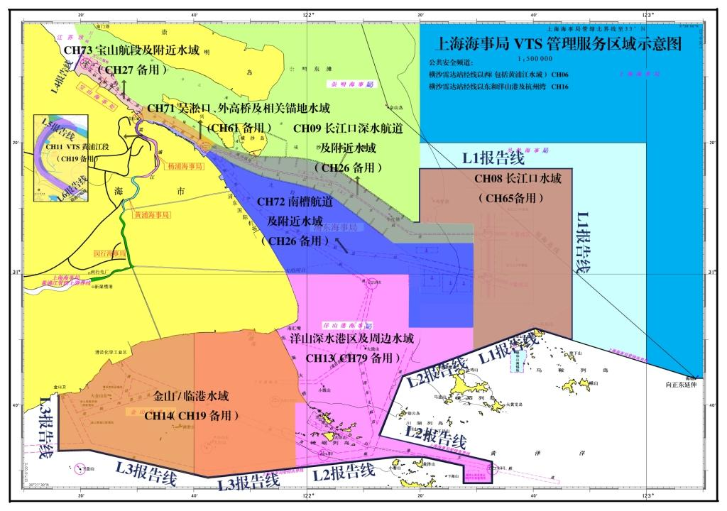

中华人民共和国上海海事局办公室 2019年11月8日印发